ELEZIONI PROLOCO MISTRETTA
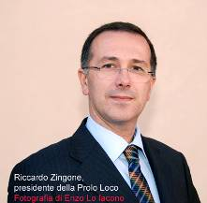
Dopo le elezioni, svoltesi il 21 novembre 2010,
ecco la ripartizione delle cariche sociali per il triennio 2010-2012:

CONSIGLIO DIRETTIVO:

Riccardo Zingone-Presidente
Gaetano Russo-vice Presidente
Sonia Ficarra-segretario
Giuseppe Lo Stimolo-consigliere
Salvatore Cicala-consigliere (tesoriere)

COLLEGIO REVISORI DEI CONTI:
Benedetto Di Salvo
Salvatore Cuva
Gaetano Ficarra.

Auguro a tutti buon lavoro certo che daremo il nostro contributo alla crescita della nostra città e del nostro territorio.
Riccardo Zingone

